**Interactivo F1: Presentación de diapositivas**

**\*** Nombre del guion a que corresponde el ejercicio

La química orgánica y el carbono_CN_11_10_CO

**DATOS DEL RECURSO**

**\*** Título del recurso (**65** caracteres máx.)

La hibridación del carbono

**\*** Descripción del recurso

Secuencia de imágenes que permite explicar la hibridación en el carbono

**\*** Palabras clave del recurso (separadas por comas ",")

Hibridación, orbitales, ángulos de enlace, carbono, enlace pi (π), enlace sigma (σ).

**\*** Tiempo estimado (minutos)

30 minutos

**\*** Acción didáctica (indicar sólo una)

|  |  |  |  |  |  |  |  |
| --- | --- | --- | --- | --- | --- | --- | --- |
| Exposición | X | Ejercitación |  | Preguntas con respuesta libre |  | Juegos |  |
| Estudio |  | Proyecto |  | Evaluación |  | Generador de actividades |  |

**\*** Competencia (indicar sólo una)

|  |  |  |  |
| --- | --- | --- | --- |
| … en comunicación lingüística |  | … matemática |  |
| … en el conocimiento y la interacción con el mundo físico | X | Tratamiento de la información y competencia digital |  |
| … social y ciudadana |  | … cultural y artística |  |
| … para aprender a aprender |  | Autonomía e iniciativa personal |  |

**\*** Tipo de Media (indicar sólo una)

|  |  |  |  |  |  |  |  |
| --- | --- | --- | --- | --- | --- | --- | --- |
| Secuencia de imágenes | X | Video |  | Animación |  | Interactivo |  |
| Actividad |  | Web |  | Mapa conceptual |  | Audio |  |
| Texto |  | Imagen |  | Documento |  |  |  |

**\*** Nivel del ejercicio, 1-Fácil, 2-Medio ó 3-Difícil

1-Fácil

**FICHA DEL PROFESOR**

**Objetivo**

Esta secuencia de imágenes tiene como objetivo mostrar las principales características de los tipos de hibridación en el átomo de carbono.

**Propuesta**

Antes de la presentación

Se recomienda proponer a los estudiantes una lluvia de ideas acerca del concepto que tienen de hibridación y luego consolidar una definición. Para ejemplificar la hibridación se pueden utilizar los híbridos en las frutas y en los animales.

**Durante la presentación:**

Mientras se visualiza el recurso, se sugiere plantear en la clase algunas preguntas sobre el tema:

* ¿Qué es un orbital?
* ¿Qué forma tienen los orbitales *s* y *p*?
* ¿Cuántos electrones puede albergar máximo un orbital *s* y *p*?
* ¿Cuántos enlaces puede formar el carbono?
* ¿Qué característica posee un compuesto saturado?
* ¿Qué característica posee un compuesto insaturado?

**Después de la presentación:**

Se propone que los estudiantes realicen los modelos moleculares del metano, el eteno y el etino, utilizando plastilina y palillos. De esta manera los estudiantes pueden evidenciar la geometría y los enlaces sigma (σ) y pi (π).

Se sugiere que los estudiantes resuelvan las actividades propuestas en el siguiente link [[VER](http://www.neuratic.com/main/instituto/test.php?es=113&ag=114&test=3030&st=)].

**FICHA DEL ESTUDIANTE**

La hibridación es una de las formas que se tiene para explicar la capacidad del átomo de carbono para formar cuatro enlaces covalentes en los compuestos orgánicos.

El concepto de hibridación hace referencia a una mezcla de dos o más partes en un todo, el cual comparte características con los componentes que la han originado.

En química orgánica, la hibridación hace referencia a la mezcla de orbitales *s* y *p* “puros” para generar orbitales híbridos, que pueden ser de tres tipos:*sp*3, *sp*2 y *sp.*

En los compuestos que forman enlaces sencillos carbono-carbono (alcanos o compuestos saturados) se explica la formación de los cuatro enlaces covalentes a partir la hibridación de un orbital *s* y tres *p*, que da como resultado la **hibridación *sp*3** o tetraédrica. Los nuevos orbitales híbridos son energéticamente equivalentes, se repelen entre sí y toman una forma tetraédrica con ángulos que tienen una separación de 109,5°, lo que da al átomo una configuración energética más estable.

Cuando se mezcla un orbital *s* y dos orbitales *p* y queda un orbital *p* “puro”, sin hibridar, se da una **hibridación *sp*2** o trigonal plana, la cual se encuentra en carbonos que están implicados en un doble enlace o en compuestos insaturados. Los ángulos de enlace de sus orbitales moleculares son de 120° (por eso se llama trigonal)

En los carbonos con triple enlace, se da la **hibridación *sp***, entre un orbital *s* y un orbital *p*,con los otros dos orbitales *p* sin hibridar, es decir, “puros”. Esta hibridación se conoce también como digonal y tiene un ángulo de enlace de 180°.

**DATOS DEL INTERACTIVO**

|  |  |
| --- | --- |
| **Color de fondo de la presentación**  **(Marque solo una)** | |
| **Fondo blanco** |  |
| **Fondo negro** |  |

|  |  |
| --- | --- |
| **Número de diapositivas** | **11** |

**DIAPOSITIVA 1**

PARA CADA DIAPOSITIVA DUPLIQUE ESTE BLOQUE

**\*** Nombre de archivo Shutterstock o descripción de ilustración a crear

Código Shutterstock 152409962. Realizar las modificaciones de acuerdo a la imagen guía

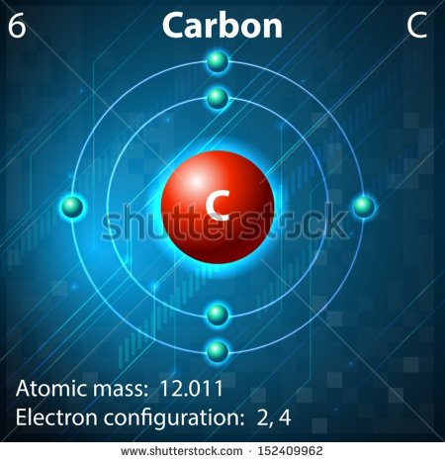

Cambiar por:

Masa atómica: 12,011

Configuración electrónica: 2,4

Cambiar por carbono

**\*** Nombre de archivo codificado (ejemplo, CI_S3_G1_REC10_F1)

CN_11_10_REC70_IMG01

|  |  |  |
| --- | --- | --- |
| **Líneas de texto (opcionales)** | | |
| *No. Texto* | *Contenido del texto (max. 30 caracteres)* | *Ubicación del texto* |
| Texto 1 | **El átomo del carbono** | RightTop |
| Texto 2 | El átomo de carbono tiene:  Dos electrones en el primer nivel de energía, subnivel *s* ( $1s^{2})$ | RightCenter |
| Texto 3 | Dos electrones en el segundo nivel de energía, subnivel *s* ( $2s^{2})$ Dos electrones en el segundo nivel de energía, subnivel *p* ( $p_{x}^{1}, p_{y}^{1}, p_{z}^{0})$ | RightBottom |
| *Las posibles ubicaciones del texto hacen referencia a:*  LeftTop  CenterTop  RightTop  LeftCenter  CenterCenter  RightCenter  LeftBottom  CenterBottom  RightBottom | | |

**DIAPOSITIVA 2**

**\*** Nombre de archivo Shutterstock o descripción de ilustración a crear

Código Shutterstock 195864344

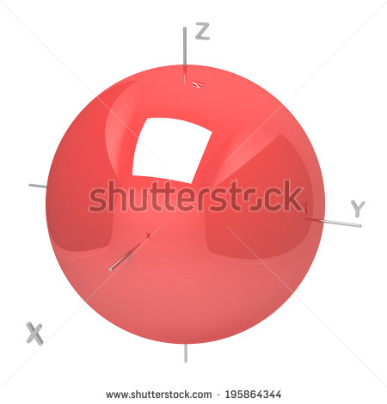

**\*** Nombre de archivo codificado (ejemplo, CI_S3_G1_REC10_F1)

CN_11_10_REC70_ IMG02

|  |  |  |
| --- | --- | --- |
| **Líneas de texto (opcionales)** | | |
| *No. Texto* | *Contenido del texto (max. 30 caracteres)* | *Ubicación del texto* |
| Texto 1 | **Los orbitales *s* en el átomo de carbono** | LeftTop |
| Texto 2 | Los orbitales *s* tienen forma esférica | RightCenter |
| Texto 3 | El átomo de carbono tiene 2 orbitales *s*. Uno en el primer nivel y otro en el segundo nivel | RightBottom |
| *Las posibles ubicaciones del texto hacen referencia a:*  LeftTop  CenterTop  RightTop  LeftCenter  CenterCenter  RightCenter  LeftBottom  CenterBottom  RightBottom | | |

**DIAPOSITIVA 3**

PARA CADA DIAPOSITIVA DUPLIQUE ESTE BLOQUE

**\*** Nombre de archivo Shutterstock o descripción de ilustración a crear

Código Shutterstock 195864413

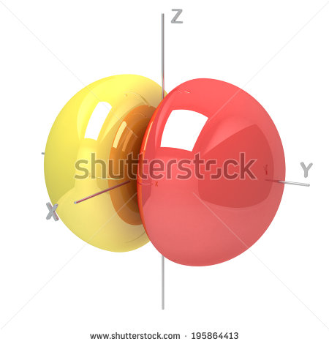

**\*** Nombre de archivo codificado (ejemplo, CI_S3_G1_REC10_F1)

CN_11_10_REC70_ IMG03

|  |  |  |
| --- | --- | --- |
| **Líneas de texto (opcionales)** | | |
| *No. Texto* | *Contenido del texto (max. 30 caracteres)* | *Ubicación del texto* |
| Texto 1 | **Los orbitales *p* en el átomo de carbono** | LeftTop |
| Texto 2 | Los orbitales *p* tienen forma alargada | RightCenter |
| Texto 3 | El átomo de carbono tiene 3 orbitales *p* en el segundo nivel ( $p_{x}, p_{y} y p_{z})$ | RightBottom |
| *Las posibles ubicaciones del texto hacen referencia a:*  LeftTop  CenterTop  RightTop  LeftCenter  CenterCenter  RightCenter  LeftBottom  CenterBottom  RightBottom | | |

**DIAPOSITIVA 4**

PARA CADA DIAPOSITIVA DUPLIQUE ESTE BLOQUE

**\*** Nombre de archivo Shutterstock o descripción de ilustración a crear

Ilustración del estado basal y el estado de activación del carbono. Realizar ilustración como se deja en imagen guía.

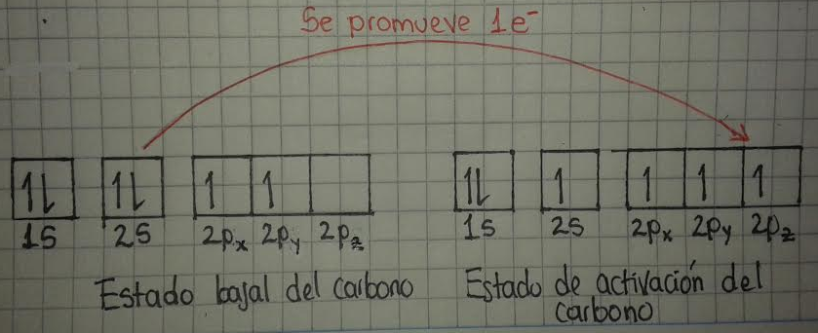

**\*** Nombre de archivo codificado (ejemplo, CI_S3_G1_REC10_F1)

CN_11_10_REC70_ IMG04

|  |  |  |
| --- | --- | --- |
| **Líneas de texto (opcionales)** | | |
| *No. Texto* | *Contenido del texto (max. 30 caracteres)* | *Ubicación del texto* |
| Texto 1 | **Estados basal y de activación del carbono** | LeftTop |
| Texto 2 | En su estado basal, el átomo de carbono tiene 2 electrones desapareados, es decir, “solos” en 2*px* y 2*py*; en su estado de activación, 1 electrón del orbital 2*s* se promueve al orbital 2*pz* | RightTop |
| Texto 3 | Al promoverse el electrón, quedan 4 electrones desapareados, disponibles para formar enlaces | RightCenter |
| *Las posibles ubicaciones del texto hacen referencia a:*  LeftTop  CenterTop  RightTop  LeftCenter  CenterCenter  RightCenter  LeftBottom  CenterBottom  RightBottom | | |

**DIAPOSITIVA 5**

PARA CADA DIAPOSITIVA DUPLIQUE ESTE BLOQUE

**\*** Nombre de archivo Shutterstock o descripción de ilustración a crear

Ilustración de hibridación *sp*3.Ilustrar como se deja en la imagen guía

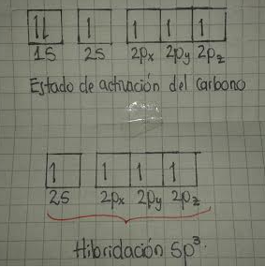

**\*** Nombre de archivo codificado (ejemplo, CI_S3_G1_REC10_F1)

CN_11_10_REC70_ IMG05

|  |  |  |
| --- | --- | --- |
| **Líneas de texto (opcionales)** | | |
| *No. Texto* | *Contenido del texto (max. 30 caracteres)* | *Ubicación del texto* |
| Texto 1 | ***Hibridación $sp^{3}$ o tetraédrica*** | LeftTop |
| Texto 2 | Los cuatro orbitales híbridos ($sp^{3}$) son una combinación de un orbital s y tres orbitales *p*. Por cada orbital hibridado se forma un enlace sigma (σ) | LeftCenter |
| Texto 3 |  | RightBottom |
| *Las posibles ubicaciones del texto hacen referencia a:*  LeftTop  CenterTop  RightTop  LeftCenter  CenterCenter  RightCenter  LeftBottom  CenterBottom  RightBottom | | |

**DIAPOSITIVA 6**

PARA CADA DIAPOSITIVA DUPLIQUE ESTE BLOQUE

**\*** Nombre de archivo Shutterstock o descripción de ilustración a crear

Código Shutterstock 210207223

**\*** Nombre de archivo codificado (ejemplo, CI_S3_G1_REC10_F1)

CN_11_10_REC70_ IMG06

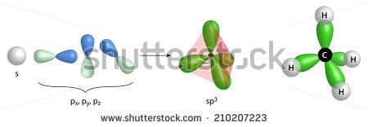

|  |  |  |
| --- | --- | --- |
| **Líneas de texto (opcionales)** | | |
| *No. Texto* | *Contenido del texto (max. 30 caracteres)* | *Ubicación del texto* |
| Texto 1 | **El metano** | LeftTop |
| Texto 2 | El metano presenta un carbono con hibridación *sp3* | RightCenter |
| Texto 3 | Los ángulos de enlace son de 109,5° y su geometría es tetraédrica | RightBottom |
| *Las posibles ubicaciones del texto hacen referencia a:*  LeftTop  CenterTop  RightTop  LeftCenter  CenterCenter  RightCenter  LeftBottom  CenterBottom  RightBottom | | |

**DIAPOSITIVA 7**

PARA CADA DIAPOSITIVA DUPLIQUE ESTE BLOQUE

**\*** Nombre de archivo Shutterstock o descripción de ilustración a crear

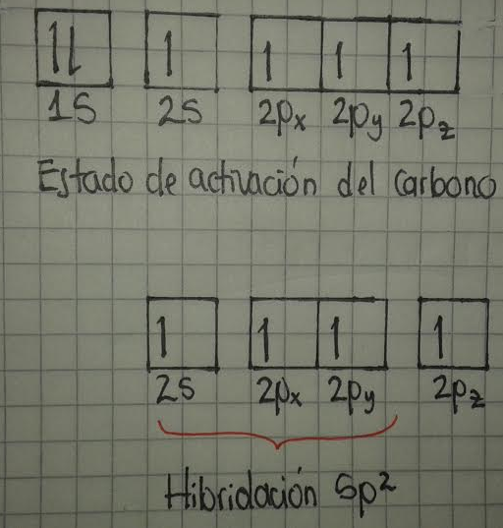

**\*** Nombre de archivo codificado (ejemplo, CI_S3_G1_REC10_F1)

CN_11_10_REC70_IMG07

|  |  |  |
| --- | --- | --- |
| **Líneas de texto (opcionales)** | | |
| *No. Texto* | *Contenido del texto (max. 30 caracteres)* | *Ubicación del texto* |
| Texto 1 | ***Hibridación $sp^{2}$ o trigonal*** | LeftTop |
| Texto 2 | El orbital *s* y dos orbitales *p* se combinan para formar tres orbitales híbridos $sp^{2}$, que generan cada uno un enlace sigma (σ) | RightCenter |
| Texto 3 | El tercer orbital *p*z (“puro”) permanece sin hibridar. El orbital “puro” formará un enlace pi (π) | RightBottom |
| *Las posibles ubicaciones del texto hacen referencia a:*  LeftTop  CenterTop  RightTop  LeftCenter  CenterCenter  RightCenter  LeftBottom  CenterBottom  RightBottom | | |

**DIAPOSITIVA 8**

PARA CADA DIAPOSITIVA DUPLIQUE ESTE BLOQUE

**\*** Nombre de archivo Shutterstock o descripción de ilustración a crear

Código Shutterstock 224411434

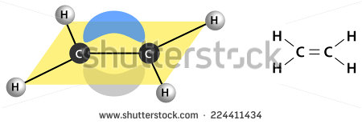

**\*** Nombre de archivo codificado (ejemplo, CI_S3_G1_REC10_F1)

CN_11_10_REC70_IMG08

|  |  |  |
| --- | --- | --- |
| **Líneas de texto (opcionales)** | | |
| *No. Texto* | *Contenido del texto (max. 30 caracteres)* | *Ubicación del texto* |
| Texto 1 | **El eteno** | LeftTop |
| Texto 2 | El eteno presenta dos carbonos con hibridación *sp2*. Los orbitales “puros” (*pz*) de cada carbono se mezclan para forman un enlace pi (π) | LeftCenter |
|  | Los ángulos de enlace son de 120° y su geometría es trigonal | LeftBottom |
| *Las posibles ubicaciones del texto hacen referencia a:*  LeftTop  CenterTop  RightTop  LeftCenter  CenterCenter  RightCenter  LeftBottom  CenterBottom  RightBottom | | |

**DIAPOSITIVA 09**

PARA CADA DIAPOSITIVA DUPLIQUE ESTE BLOQUE

**\*** Nombre de archivo Shutterstock o descripción de ilustración a crear

Ilustración de hibridación *sp*.Realizar ilustración como se deja en la imagen guía.

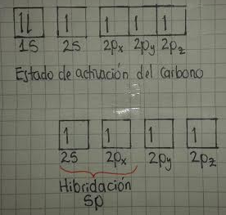

**\*** Nombre de archivo codificado (ejemplo, CN_08_03_REC10_IMG02)

CN_11_10_REC70_IMG09

|  |  |  |
| --- | --- | --- |
| **Líneas de texto (opcionales)** | | |
| *No. Texto* | *Contenido del texto (max. 30 caracteres)* | *Ubicación del texto* |
| Texto 1 | **Hibridación *sp* o digonal** | LeftTop |
| Texto 2 | El orbital *s* y un orbital *p* se combinan y forman dos orbitales híbridos ***sp***. Cada orbital hibridado da origen a un enlace sigma (σ) | RightCenter |
| Texto 3 | Los orbital *p*y y *p*z (“puros”) permanecen sin hibridar. Por cada orbital “puro” se forma un enlace pi (π) | RightBottom |
| *Las posibles ubicaciones del texto hacen referencia a:*  LeftTop  CenterTop  RightTop  LeftCenter  CenterCenter  RightCenter  LeftBottom  CenterBottom  RightBottom | | |

**DIAPOSITIVA 10**

PARA CADA DIAPOSITIVA DUPLIQUE ESTE BLOQUE

**\*** Nombre de archivo Shutterstock o descripción de ilustración a crear

Código Shutterstock 208096033

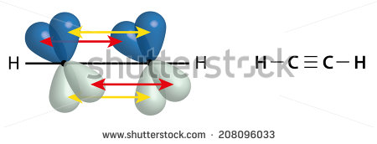

**\*** Nombre de archivo codificado (ejemplo, CI_S3_G1_REC10_F1)

CN_11_10_REC70_IMG10

|  |  |  |
| --- | --- | --- |
| **Líneas de texto (opcionales)** | | |
| *No. Texto* |  | *Ubicación del texto* |
| Texto 1 | **El etino** | RightTop |
| Texto 2 | El etino presenta dos carbonos con hibridación *sp*. Los orbitales “puros” (*py* y *pz*) de cada carbono se mezclan para forman dos enlaces pi (π) | LeftCenter |
| Texto 3 | Los ángulos de enlace son de 180° y su geometría es lineal | RightBottom |
| *Las posibles ubicaciones del texto hacen referencia a:*  LeftTop  CenterTop  RightTop  LeftCenter  CenterCenter  RightCenter  LeftBottom  CenterBottom  RightBottom | | |